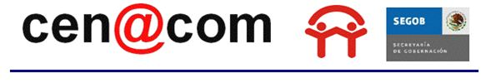

Fecha y hora de elaboración: 2012/12/10 10:12:00

Número de Reporte: 78

Efecto Adverso: Reporte de tipo Único

Estado: Baja California Sur

Municipio: Catemaco

Localidad: EL BARI

Organismo que Reporta: Comisión Nacional del Agua

Fecha que reporta: 2012/12/10 10:12:00

Fenómeno Perturbador: EXPLOSION URBANA

Fecha y Hora Inicial del Fenómeno Perturbador: 2012/12/10 10:12:00

Áreas Afectadas: Reporte de tipo Único

Lineas Vitales: Reporte de tipo Único

Infraestructura Dañada: Reporte de tipo Único

Observaciones: Reporte de tipo Único

Autor(es): LIC. LAURA LUCIA SUAREZ